湾区联动，双创共进|我院“飞天物联”项目亮相华师与港教大双创交流活动
2026年4月24日，在粤港澳大湾区（广东）创新创业孵化基地的组织下，香港教育大学师生参访团到访华南师范大学创业学院，开展粤港澳大湾区创新创业教育专题交流。香港教育大学颜林发博士、粤港澳大湾区（广东）创新创业孵化基地严伟初先生、华南师范大学创业学院钟伟森老师共同出席本次交流。国际商学院学生代表携优秀创新创业成果全程参与。

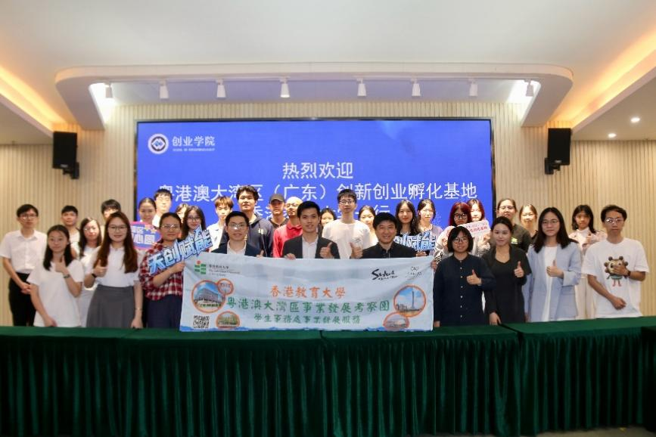

（本次交流大合照）

聚焦湾区协同，共筑合作桥梁
交流环节中，双方代表围绕粤港澳大湾区高校双创资源整合、青年项目对接、跨校实践联动等议题展开研讨，共同探讨如何进一步打破校际壁垒、促进资源互通，携手打造更富活力的湾区青年创新创业实践平台，为具有发展潜力的学生双创项目提供更广阔的发展空间与资源支撑。

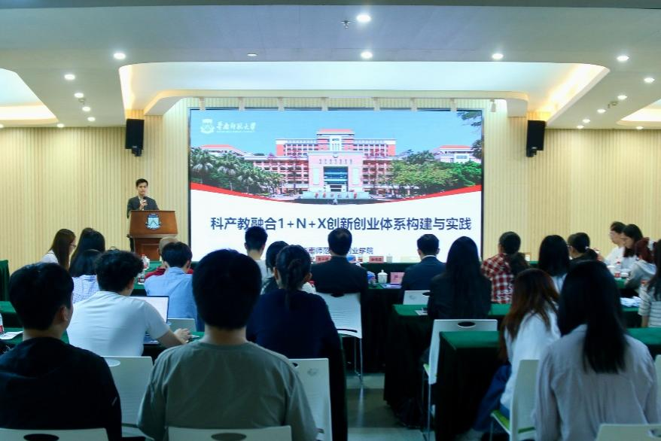

（交流活动现场）

国商学子展风采：飞天物联——科技赋能，驰骋云端
展示环节时，由我院师生组成的“飞天物联”团队展示了其创新项目成果。该项目由国际商学院方咏茵同学负责，在国际商学院左小明、人工智能学院朱定局、人工智能学院高炜等老师的指导下，以成为“最后一公里无人机智能配送引领者”为目标，致力于通过科技重塑城乡物流与应急响应模式。
团队聚焦城乡物流末端与应急物资投送，构建了融合日常配送与应急救灾的双轨服务模式，形成商业与公益并行的闭环。通过自主研发的智能调度算法与管理系统，已实现高效、精准、低成本的无人机配送。目前团队已完成多轮实地演练，与多家企业达成合作，正推动技术从校园走向社会应用，以科技助力乡村振兴与应急保障。香港教育大学同仁对该项目给予了高度评价，称赞其“有利于培养具有创新精神与实践能力的青年人才”，并充分肯定了该项目在推动学用结合、服务社会发展方面所展现的教育价值与示范意义。

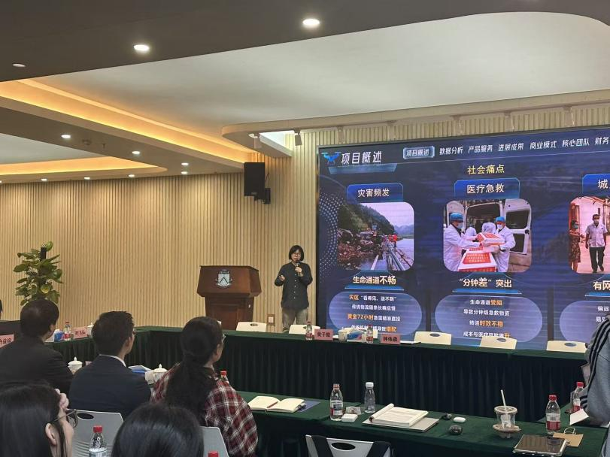

（飞天物联项目代表方咏茵进行项目展示）
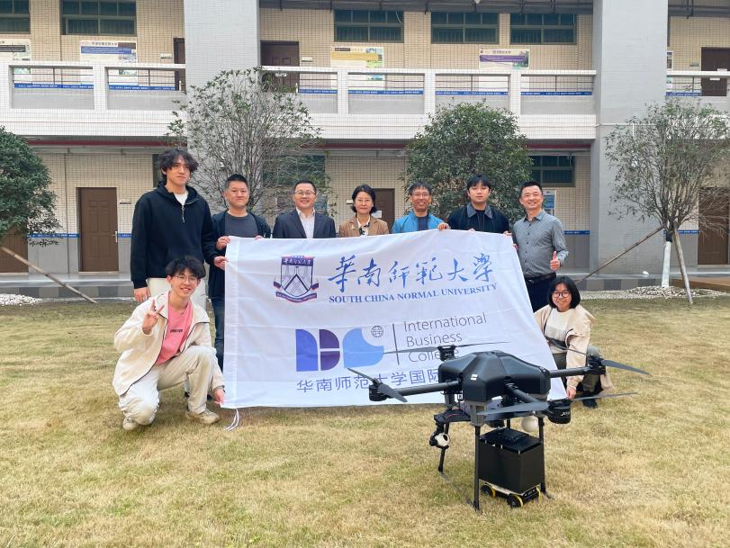
（飞天物联项目于国际商学院内合影）

交流圆满落幕，未来携手同行
此次活动为粤港澳大湾区高校双创教育的协同发展注入了新的活力。我院“飞天物联”项目的精彩展示，不仅是国商学子创新与实践能力的集中体现，更是学院在创新创业教育与跨学科实践中成果的生动印证。

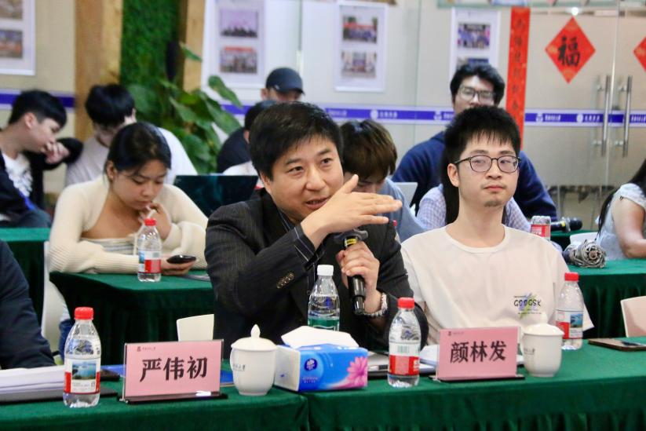

（颜林发博士点评项目）
两校将以此为起点，持续推动课程共建、师生互访、项目孵化与资源共享，共同探索跨校课程体系与联动机制。展望未来，国际商学院也将继续深化创新创业教育，积极为湾区青年成长与两地高校合作贡献智慧与人才，共同助力粤港澳高等教育在协同创新中谱写合作共赢的新篇章。

图文 | 创业学院
编辑 | 周蕊 许泽君
初审 | 方咏茵
复审 | 张奕芃
终审 | 董光柱

